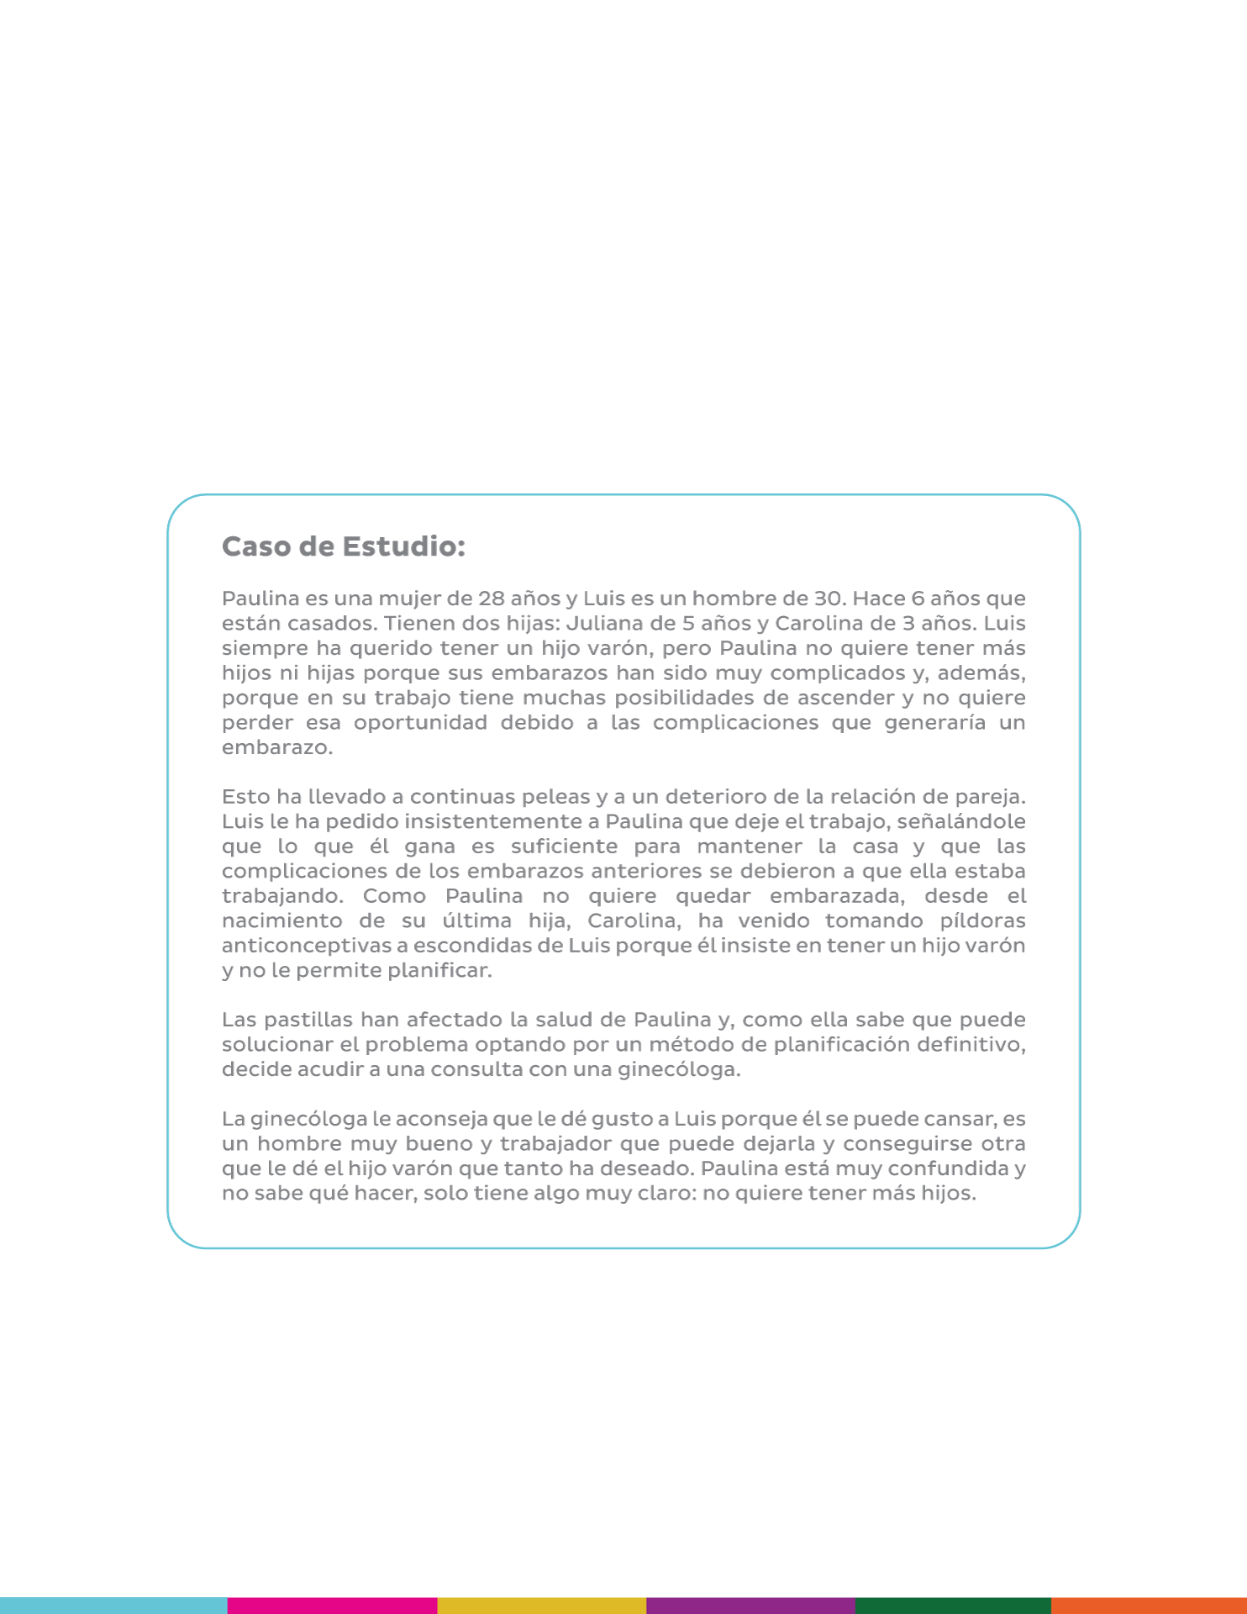
Caso de Estudio sobre Derechos Sexuales y Reproductivos | Paulina y Luis
En la Plataforma DesAPrendamos mira el video “Caso de Estudio | Paulina y Luis” que se encuentra en el Tema 4 del curso Género, Igualdad y Derechos de las Mujeres y posteriormente responde las preguntas que se presentan a continuación; luego sube el archivo completo en la Plataforma DesAprendamos para avanzar al siguiente tema:

Responde las preguntas de la siguiente página:

- ¿Qué derechos están implicados en la situación?

En el caso de Paulina se cruzan varios derechos importantes.
Primero, su derecho a decidir libremente sobre su cuerpo y su vida reproductiva. Ella no quiere tener más hijos, y eso es totalmente válido; nadie, ni siquiera su pareja, puede obligarla.

También se afecta su derecho a la salud, porque las pastillas le están causando efectos negativos y, aun así, siente presión para seguir tomándolas. Además, se ve comprometido su derecho a la igualdad, ya que Luis impone los roles tradicionales de “la mujer en la casa y el hombre decide”, lo que refleja una forma de violencia psicológica y económica.

Considero que también está en juego su autonomía económica, porque Luis insiste en que deje su trabajo, lo cual limitaría su independencia.

- ¿Qué opciones tendría que darle la ginecóloga en el marco de garantizar sus DDSSRR?

Primero se debe reconocer su autonomía y su derecho a decidir no tener más hijos, sin cuestionamientos ni presiones. El respeto por la autonomía implica que la profesional no imponga creencias personales ni morales.

La ginecóloga debe escucharla sin juzgarla y respetar su decisión de no tener más hijos.
Debe explicarle con calma y claridad todas las opciones anticonceptivas seguras, incluyendo los métodos definitivos, para que Paulina pueda elegir libremente.

También tiene que asegurar confidencialidad, sin involucrar a su pareja en decisiones que solo le competen a ella.
Y algo muy importante: debe cuidar su salud, orientándola sobre los efectos secundarios y apoyándola para que encuentre un método que no la afecte.

